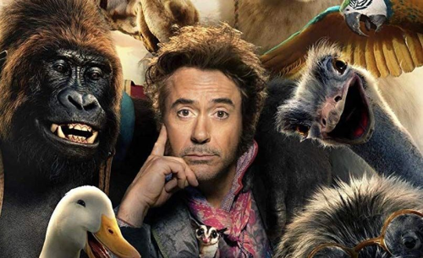
Dolittle
(Dolittle)
Premiéra: 16. 1. 2020

UIP - Universal, USA, 2020
Režie: Stephen Gaghan
Scénář: Thomas Shepherd, Stephen Gaghan
Kamera: Guillermo Navarro
Hudba: Danny Elfman
Hrají: Robert Downey Jr., Antonio Banderas, Michael Sheen, Jim Broadbent
V českém znění: Jiří Dvořák, Jan Maxián, Michal Holán, René Slováčková

Kdyby tak každý doktor byl jako Dolittle. Nebojí se vyrazit na nebezpečnou výpravu, utkat se s piráty, ale hlavně rozumí řeči zvířat. Hvězdný Robert Downey Junior září v originálním pojetí příběhu o legendárním zvěrolékaři.
Doktor Dolittle byl tak výjimečný, že ho jmenovali osobním lékařem anglické královny Viktorie. Jenže to bývávalo. Před pár lety ovdověl a od té doby samotaří v ústraní, za zdmi svého kdysi velkolepého sídla, obklopený smečkou zvířecích přátel, s nimiž si rozumí lépe než s lidmi. Jenže pak mu vpadne do života jeden drzý kluk, jenž si vzal do hlavy, že bude jeho učedníkem, a zároveň ho povolají ke královně, kterou sklátila smrtelně nebezpečná choroba. A protože lék proti téhle nemoci se nalézá pouze na mýty opředeném exotickém ostrově, musí se Dolittle vydat na velmi dobrodružnou plavbu do neznáma. Samozřejmě v doprovodu svých přátel, mezi nimiž je i ustrašená gorila, praštěná husa, cynický pštros, optimistický lední medvěd nebo neuvěřitelně chytrý papoušek. Početný tým bude potřeba, protože Dolittle má před sebou nebezpečí, na která není ani trochu připraven, a v patách mu chvátá banda nepřátel, která chce jeho plán na záchranu královny za každou cenu překazit.
Pro oscarového režiséra a scenáristu Stephena Gaghana je Dolittle zajímavým „odskokem“ od jeho ceněných thrillerů Syriana a Traffic – Nadvláda gangů, stejně jako pro Roberta Downeyho Juniora, který hi-tech oblek Iron Mana vyměnil za poměrně excentrického dobrodruha, kterému nedělá sebemenší problém popovídat si s chobotnicí v akvárku nebo s tygrem, jenž na něj dostal chuť.

Přístupnost: pro všechny
Žánr: dobrodružný
Verze: český dabing
Stopáž: 106 min
Formát: 2D a 3D DCP, IMAX, zvuk 5.1, 7.1
Monopol do: 16. 1. 2023
Programování: Zuzana Černá, GSM: 602 836 993, cerna@cinemart.cz
Filmy si objednejte na www.disfilm.cz

